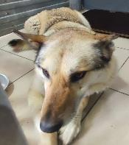 | 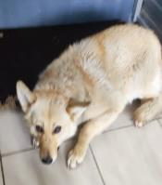 | 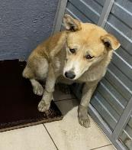 | 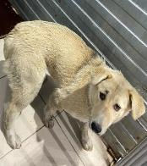
№ 251  Отловлено: 18.04.2023  СОНТ Автомобилист  Вид: собака.  Порода/пол: беспородная, сука.  Окрас: рыжий.  Возраст: 3 года.  Вес: 30 кг.  Рост: 55 см. в холке.  Приметы:  Особенности поведения: Спокойный  ИН:  Вакцинация:  Стерилизация:  Вет. паспорт: нет. | № 252  Отловлено: 18.04.2023  СОНТ Рябинка  Вид: собака.  Порода/пол: беспородная, сука.  Окрас: светло - рыжий.  Возраст: 3 года.  Вес: 28 кг.  Рост: 53 см. в холке.  Приметы:  Особенности поведения: Спокойный  ИН:  Вакцинация:  Стерилизация:  Вет. паспорт: нет. | № 253  Отловлено: 18.04.2023  ул. 11П, 28 стр. 3  Вид: собака.  Порода/пол: беспородная, сука.  Окрас: рыжий.  Возраст: 1 год.  Вес: 25 кг.  Рост: 50 см. в холке.  Приметы:  Особенности поведения: Спокойный  ИН:  Вакцинация:  Стерилизация:  Вет. паспорт: нет. | № 254  Отловлено: 18.04.2023  ул. 11П, 28 стр. 3  Вид: собака.  Порода/пол: беспородный, кобель.  Окрас: светло - рыжий.  Возраст: 1 год.  Вес: 22 кг.  Рост: 50 см. в холке.  Приметы:  Особенности поведения: Спокойный  ИН:  Вакцинация:  Стерилизация:  Вет. паспорт: нет
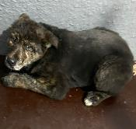
№ 255
Отловлено: 18.04.2023
ул. Северная, 54
Вид: щенок.
Порода/пол: беспородный, кобель.
Окрас: рыжий.
Возраст: 2 месяца.
Вес: 14 кг.
Рост: 41 см. в холке.
Приметы:
Особенности поведения: Спокойный
ИН:
Вакцинация:
Стерилизация:
Вет. паспорт: нет

